Гуманитарный проект: «АРТ- инклюзия#перезагрузка»

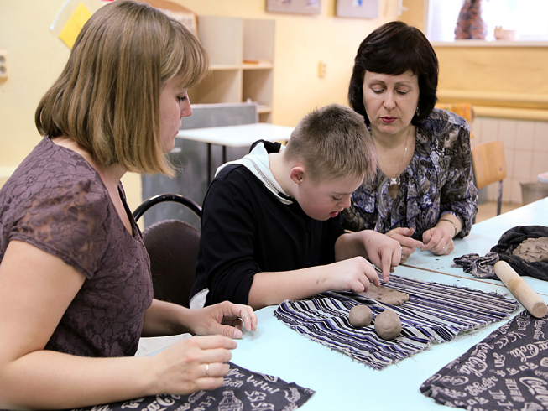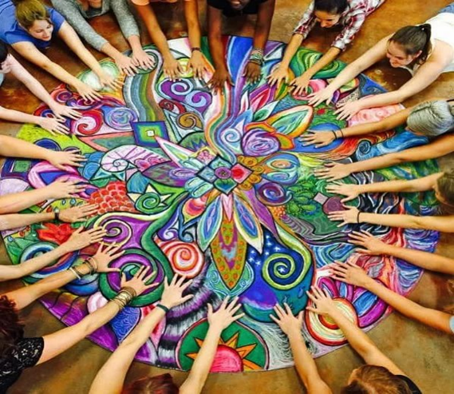

1.Наименование проекта: «АРТ- инклюзия#перезагрузка»
2. Срок реализации проекта: 24 месяца
3. Организация-заявитель, предлагающая проект: Ивьевская районная организация общественного объединения «Белорусский союз женщин», государственное учреждение «Территориальный центр социального обслуживания населения Ивьевского района», г. Ивье, Гродненская область.
4. Цели проекта:
-повышение качества жизни семей, воспитывающих детей-инвалидов, молодых людей с инвалидностью с ОПФР в результате усиления реабилитационного, интеграционного и коммуникативного потенциала таких семей, а также обеспечение для детей-инвалидов и молодых людей с инвалидностью с ОПФР возможности в полной мере реализовать их право на социальную интеграцию и равноправное участие в жизни общества;
- создание условий для эффективных изменений в системе помощи семьям, воспитывающим детей-инвалидов и молодым людям с инвалидностью с ОПФР, способствующих достижению ими максимально возможного уровня развития и социализации;
- создание доступных и комфортных условий проживания и оказания услуг для людей с инвалидностью, а также формирования «безбарьерной» психологической среды в обществе;
- возможность активной жизни при наличии заболеваний путем создания оздоровительной и развивающей среды.
5. Задачи, планируемые к выполнению в рамках реализации проекта:
- помощь в социальной интеграции и инклюзии, оказание содействия в активном участии в жизни общества семьям, воспитывающим детей-инвалидов, молодым людям с инвалидностью с ОПФР;
- оказание социально-бытовой, оздоровительной и реабилитационной помощи, поддержки состояния здоровья семьям, воспитывающим детей-инвалидов и молодым людям с инвалидностью с ОПФР;
- информирование населения об условиях и особенностях социального обслуживания в отделениях дневного пребывания для инвалидов и социальной адаптации и реабилитации;
- распространение опыта работы по привлечению людей с инвалидностью к здоровому и активному образу жизни.
6. Целевая группа: семьи, воспитывающие детей-инвалидов и молодые люди с инвалидностью с особенностями психофизического развития.
7. Краткое описание мероприятий в рамках проекта:
- создание и организация деятельности инициативной группы из числа молодых людей с инвалидностью для непосредственного участия в мероприятиях, направленных на приобщение людей с инвалидностью, семей, воспитывающих детей- инвалидов к активному и здоровому образу жизни, а также для решения социально-значимых задач, направленных на защиту прав и законных интересов людей с инвалидностью;
- совершенствование деятельности отделения дневного пребывания для инвалидов, отделения социальной адаптации и реабилитации с учетом интересов людей с инвалидностью, семей, воспитывающих детей-инвалидов, в том числе по оказанию помощи в организации активного досуга и оздоровления категорированных граждан;
- развитие услуги «Мульттерапия» на базе отделений дневного пребывания для инвалидов и социальной адаптации и реабилитации: психогимнастика, самомассаж, арттерапия, аромотерапия, фитотерапия, трудотерапия, релаксация, организация досуговых занятий (беседы по здоровому образу жизни и правильному питанию);
- обустройство на базе отделения социальной адаптации и реабилитации «Территории здоровья» с созданием мини сенсорного сада «5 ощущений» и зоны отдыха;
- оснащение необходимым инвентарем и оборудованием и организация работы оздоровительных и реабилитационных кабинетов, комнат для занятий по интересам на базе отделений дневного пребывания для инвалидов и социальной адаптации и реабилитации;
- размещение социальной рекламы, направленной на формирование в обществе уважительного отношения к правам инвалидов;
- подготовка и проведение акций по приобщению людей с инвалидностью, семей, воспитывающих детей - инвалидов к активному и здоровому образу жизни-15 акций;
- организация и проведение для семей, воспитывающих детей-инвалидов, молодых людей с инвалидностью экскурсий, конкурсов и других мероприятий, в том числе с выездом за пределы Ивьевского района – 50 мероприятий;
- расширение спектра услуг кружка «Веселая дорожка» для семей, воспитывающих детей- инвалидов, молодых людей с инвалидностью с ОПФР;
- открытие и организация работы «Фитобара» для молодых людей с инвалидностью.
8. Общий объем финансирования (в долларах США):15000
Источник финансирования | Объем финансирования  (в долларах США)
Средства донора | 14250
Софинансирование | 750
8. Место реализации проекта (область/район, город): Гродненская область/Ивьевский район, г. Ивье.
9. Контактное лицо: инициалы, фамилия, должность, телефон, адрес электронной почты;
председатель Ивьевской районной организации общественного объединения «Белорусский Союз Женщин» Кристина Трофимчик, 8 (01595) 6 75 59,
Email: gutcson@mail.ru

Humanitarian project: "ART - Inclusion#Reset"

1. Project title: "ART - Inclusion#Reset"
2. Project implementation period: 24 months

3. The applicant organization proposing the project: Ivye district organization of a public association "Belarusian Union of Women", State Institution "Territorial Center for Social Services of the population of Ivye district", town Ivye, Grodno Region.
4. Project aims:
- improving the quality of life of families raising children with disabilities, young people with disabilities with special developmental needs as a result of increasing the rehabilitation, integration and communication potential of such families, as well as providing the option for children with disabilities and young people with disabilities with special developmental needs fully realize their right to social integration and equal participation in society;
- creating conditions for effective changes in the system of supporting families raising children with disabilities and young people with disabilities with special developmental needs, contributing to their achievement of the highest possible level of development and socialization;
- creating accessible and comfortable living conditions and providing services for people with disabilities, as well as creating a barrier-free psychological environment in society;
- the possibility of an active life with the presence of diseases by creating a healthy and developing environment.
5. Tasks planned for implementation within the framework of the project:
- support in social integration and inclusion, support in active participation in the life of society for families raising children with disabilities, young people with disabilities with special developmental needs;
- provision of social and household, health and rehabilitation assistance, health support to families raising children with disabilities and young people with disabilities with special developmental needs;
- informing the population about the conditions and features of social services in day - care departments for people with disabilities and social adaptation and rehabilitation;
- dissemination of experience in attracting people with disabilities to a healthy and active lifestyle.
6. Target group: families raising children with disabilities and young people with disabilities with special developmental needs.
7. Brief description of the project activities:
- creating and organizing the activities of an initiative group of young people with disabilities to directly participation in activities aimed at introducing people with disabilities, families raising children with disabilities to an active and healthy lifestyle, as well as to solving socially significant objectives aimed at protecting the rights and legitimate interests of people with disabilities;
- improving the activities of the day - care department for people with disabilities, the department of social adaptation and rehabilitation, taking into account the interests of people with disabilities, families raising children with disabilities, including support in organizing active leisure and rehabilitation of citizens of special categories;
- development of the «Multitherapy» service on the basis of day - care departments for people with disabilities and social adaptation and rehabilitation: psycho-gymnastics, self-massage, art therapy, aromatherapy, herbal therapy, work therapy, relaxation, leisure activities organizing (conversations on a healthy lifestyle and healthy diet);
- construction on the basis of the department of social adaptation and rehabilitation of the "Area of Health" with the creation of a mini - sensory garden "5 feelings" and rest area;
- equipping with necessary implements and organizing the work of health and rehabilitation rooms, rooms for activities of interest on the basis of day - care departments for people with disabilities and social adaptation and rehabilitation;
- establishment of social advertising aimed at forming a respectful attitude to the rights of persons with disabilities in society;
- organizing and conducting of campaign to introduce people with disabilities, families raising children with disabilities to an active and healthy lifestyle - 15 actions;
- organizing and conducting excursions, competitions and other events for families raising children with disabilities, young people with disabilities, including trips outside Ivye district – 50 events;
- development of the range of services of the club "Funny Road" for families raising children with disabilities, young people with disabilities with special developmental needs;
- opening and organizing the work of «Herbal Bar» for young people with disabilities.
8. The total amount of funding (US dollar): 15000
Source of funding | Amount of funding  (US dollar)
Donor funds | 14250
Co-financing | 750
8. Project location (region/district, city): Grodno region/Ivye district, Ivye.
9. Contacts: initials, position, phone number, email address;
the Chairman of Ivye district organization of a public association "Belarusian Union of Women" Kristina Trofimchik, 8 (01595) 6 75 59,
Email: gutcson@mail.ru

